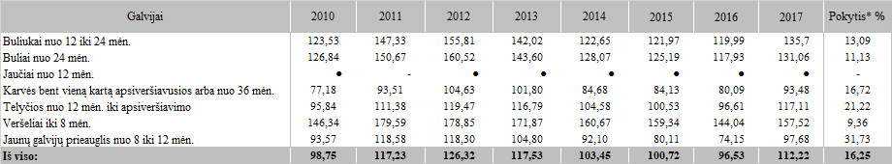

Pastabos:

Vidutinės kainos skaičiuojamos svertiniu būdu, įskaitant įmonių ir (arba) ūkių supirktų galvijų, skerdžiamų pagal paslaugą kitoje skerdykloje, vertę;  
\* lyginant 2017 m. su 2016 m.  
● – konfidencialūs duomenys.

Šaltinis: ŽŪIKVC (LŽŪMPRIS)  
Parengė V. Žičiūtė, tel. (8 37) 39 70 80